Part du budget des ménages consacré à l'énergie
MINISTÈRE DE LA TRANSITION ÉCOLOGIQUE ET SOLIDAIRE

Les dépenses d’énergie liées au logement et au transport représentent 8,4 % du budget des ménages en 2015. Depuis 30 ans, cette part budgétaire est restée relativement stable après un pic en 1985. Les inégalités d’effort énergétique se sont accrues depuis 25 ans entre ménages modestes et ménages riches, entre ville et campagne, entre types d’habitat et entre ménages âgés et jeunes.
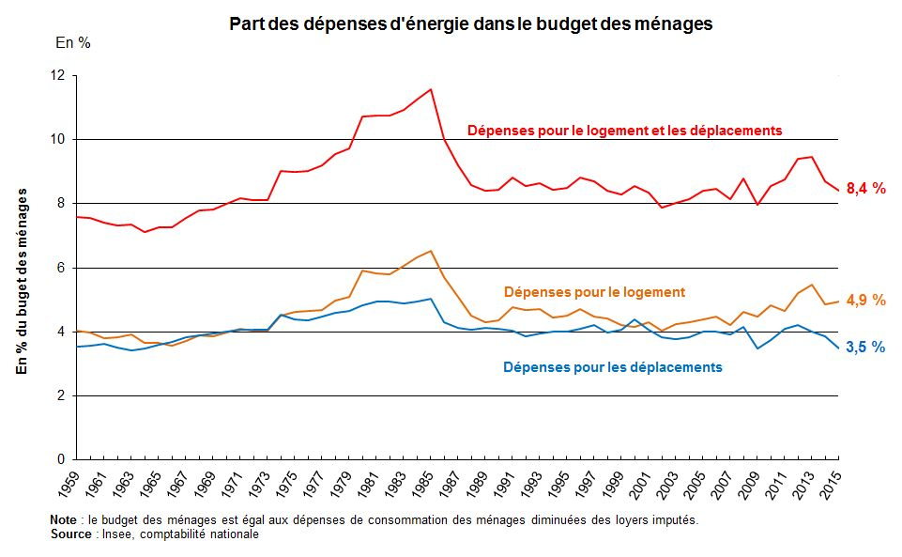
Enjeux
L’énergie est un poste élevé du budget des ménages (près de 9 % en moyenne sur la période 1959-2015), qui est très dépendant du prix de l’énergie et difficilement ajustable à court terme. Ces dépenses contraintes peuvent faire basculer des ménages dans la pauvreté et creuser les inégalités. La maîtrise de la part du budget des ménages consacrée à l’énergie est un élément important de la stratégie nationale de transition écologique qui vise à réduire et à prévenir la vulnérabilité énergétique.
Analyse
Les dépenses d’énergie liées au logement et au transport représentent 8,4 % du budget des ménages en 2015. L’importante hausse des dépenses de chauffage en 2012 est liée à un retour des températures à la normale après une année 2011 exceptionnellement clémente. La baisse de la part de ces dépenses en 2014 et 2015 (respectivement - 0,8 et - 1,1 point par rapport à 2013) est liée à la baisse du prix des carburants pour la troisième année consécutive (- 9,5 % en 2015 après – 3,8 % en 2014 et - 2,4 % en 2013) et à la clémence des températures qui ont limité les dépenses de chauffage en 2014.
Depuis 30 ans, cette part budgétaire est restée relativement stable après un pic en 1985. Cette stabilité est le résultat d’évolutions structurelles contradictoires : globalement l’amélioration de la performance énergétique des logements et des véhicules, conjuguées au développement de modes de chauffage moins coûteux, semble avoir compensé l’étalement urbain, l’augmentation de la surface moyenne des logements et l'usage accru d’équipements électriques par les ménages. Les inégalités d’effort énergétique se sont accrues depuis 25 ans entre ménages modestes et ménages riches, entre ville et campagne, entre types d’habitat et entre ménages âgés et jeunes.

